Урок : українська мова
Клас: 4
Тема: Авторська казка. "Фарбований лис" ( за Іваном Франком ). Виразне читання / слухання тексту. Аналіз художнього тексту. Пошук у тексті фактів, суджень, необхідної інформації. Робота з текстом. Лексичне та граматичне значення слів.
Очікуванні результати:
Взаємодіємо усно
- визначає тему усного повідомлення [4 МОВ 1-1.4-1];
- визначає головну думку тексту [4 МОВ 1-1.4-2];
- переказує текст творчо (зміна оповідача в тексті-розповіді; зміна послідовності переліку наведення ознак у тексті-описі; зміна послідовності аргументів у тексті-міркуванні) [4 МОВ 1-1.2-3];
- передає зміст повідомлення за допомогою асоціативних схем, таблиць [4 МОВ 1-1.2-4];
- прогнозує орієнтовний зміст тексту на основі заголовка, ключових слів, анотації, невербальної інформації (ілюстрації, таблиці, схеми, графіки тощо) [4 МОВ 2-2.1-1];
Взаємодіємо письмово
- перевіряє грамотність написаного [4 МОВ 3-3.3-1];
- удосконалює власний письмовий текст, знаходить і виправляє помилки, редагує зміст тексту [4 МОВ 3-3.3-2];
Досліджуємо мовлення
- з’ясовує будову слова [4 МОВ 5-4.1-1];
- вправно будує речення, зважаючи на мету висловлювання [4 МОВ 5-4.1-5];
Досліджуємо медіа
- визначає мету простого медіатексту (усна реклама, аудіокнига, мультфільм, комп’ютерна гра)
Читаємо
- прогнозує орієнтовний зміст тексту на основі заголовка, ключових слів, анотації, невербальної інформації (ілюстрації, таблиці, схеми, графіки тощо)
- читає подумки та виразно вголос тексти різних видів та з різною метою [4 МОВ 2-2.1-2];
- розповідає (докладно, стисло або вибірково), про що йдеться в тексті [4 МОВ 2-2.1-3];
- ставить запитання різної спрямованості: до змісту твору, до автора, до читача [4 МОВ 2-2.1-4];
- знаходить у тексті відповіді на поставлені запитання [4 МОВ 2- 2.1-5];
- відтворює фактичну інформацію з тексту [4 МОВ 2-2.1-6];
добирає і впорядковує потрібну інформацію з таблиць, графіків, схем тощо [4 МОВ 2-2.1-7];
- установлює послідовність дій персонажів художніх творів [4 МОВ 2-2.1-8];
- виявляє зв’язки в текстах: між окремими частинами тексту, між частинами тексту і темою або головною думкою [4 МОВ 2-2.2-3];
- досліджує елементи тексту (слова автора, діалог персонажів, опис, виражальні засоби мови) [4 МОВ 2-2.2-4];
- складає план тексту [4 МОВ 2-2.6-2];
- описує свої емоції, пережиті під час читання художнього твору, наводить приклади вчинків персонажів, які викликали відповідні емоції[4 МОВ 2-2.3- 1];
- аналізує емоційний стан персонажів, пояснює причини відповідних переживань персонажів [4 МОВ 2-2.3-2];
- використовує власний емоційний досвід для оцінювання емоційного стану персонажів художнього твору [4 МОВ 2-2.3-3];
- пояснює, кому з літературних персонажів співчуває і чому [4 МОВ 2-2.3-4];

Медіаресурси

Фарбований лис. (Іван Франко). АУДІОКАЗКА  українською мовою. https://cutt.ly/FTwLoCd | "Фарбований Лис" – казка Івана Франка зі збірки "Коли ще звірі говорили"  https://cutt.ly/WTuLh7j | Інтерактивна гра «Випадкове колесо», характеризуємо Фарбованого Лиса https://cutt.ly/tTpISIY

Стіна слів/ключові слова:

ЗНАЙОМИМОСЯ | ПОВТОРЮЄМО
ГЕНІЙ  ХИТРИЙ | КАЗКА  ІВАН ФРАНКО

Словник:
Хитрий – який для досягнення чого-небудь діє обманними шляхами; підступний, лукавий.
Казка – це твір про вигадані події, осіб, іноді за участю фантастичних сил.

Іван Франко — видатний український поет, прозаїк, драматург, літературний критик, публіцист, перекладач, науковець, громадський і політичний діяч.
Псевдонім – ім'я, прізвище або авторський знак, яким користується письменник, журналіст, актор замість власного прізвища.
Геній – особа, наділена геніальністю.

Читання з розумінням «Я, ТЕКСТ, СВІТ»
ТЕКСТ ДЛЯ СЕБЕ
Особисті зв’язки, які читач встановлює між текстом і власним досвідом/життям.
ТЕКСТ ДЛЯ ТЕКСТУ
Як текст пов'язаний з іншим знайомим текстом. «У цього персонажа та ж проблема, про яку я читав в оповіданні минулого року».
ТЕКСТ ДЛЯ СВІТУ
Це найширші зв’язки, які читач залучає в ситуацію читання завдяки власній картині світу. Це зв’язки тексту зі світом та уроками ЯДС.

МАТЕРІАЛИ ДО УРОКУ
Орієнтовний хід уроку | Орієнтовні матеріали
Повторення рутин уроку | Перед тим, як ми розпочнемо урок, давайте повторимо, як ми повинні себе поводити на уроці.
Уводимо в тему. Досліджуємо мовлення.  - Подивіться на зображення що і кого ви бачите?  - Який настрій у тварин?  - Якщо б була можливість зобразити себе на ній, то де ви б були? Чому?  - Що надзвичайного ви тут побачили?  - Як ви гадаєте про що ми будемо говорити на уроці? | 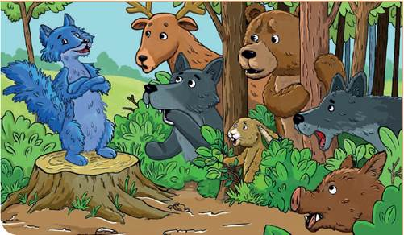
Оголошуємо тему уроку  Авторська казка. "Фарбований лис" ( за Іваном Франком ). Виразне читання / слухання тексту. Аналіз художнього тексту. Пошук у тексті фактів, суджень, необхідної інформації. Робота з текстом. Лексичне та граматичне значення слів.  Очікування від уроку ( діти ) | Прийом « Дерево припущень »  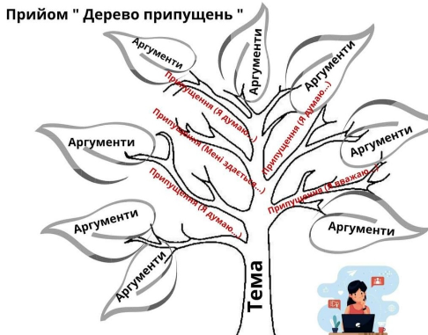
Працюємо з флешкартками.  - Що таке казка?  - Хто пише казки?  - Що таке авторська казка?  - Хто автор казки «Фарбований лис»?  - Які твори Франка ми читали? (Лисичка та Журавель).  - Які твори Франка ви ще читали? | 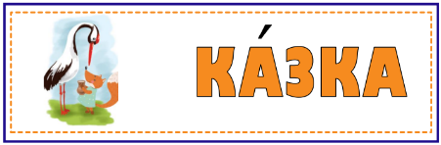  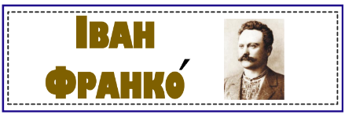  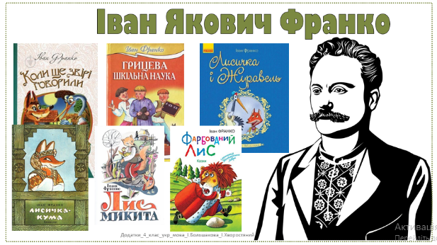
Цікаві факти про Івана Франка  Як називають Івана Франка? ( геній )  Слово дня у нас сьогодні ( Геній ) | Готують діти.  Робота зі словом.  
Записуємо число , класна робота.
- Каліграфічна хвилинка  - Подайте лексичне значення слова  - Складаємо «Асоціативний кущ». | - Ге ен ні ій геній  - Геній – особа, наділена геніальністю.  - Уведіть слово в речення.  - Доберіть спільнокореневі слова.  (Геній, геніально, геніальність, геніальний).  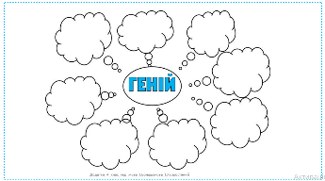
Розчитуємося. Пояснюємо значення слів.  Читаємо слова, правильно вимовляючи та наголошуючи їх. Тлумачимо їхнє значення.  - Чому автор використав незрозумілі слова?  - Які це слова?  (Це застарілі слова, які вживаються автором для відтворення атмосфери історичної епохи, місця подій).  Робота зі словом : хитрий.  - Надайте лексичного значення слову.  - Аналіз слова | 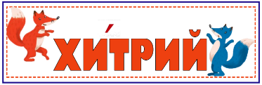  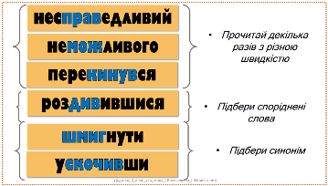  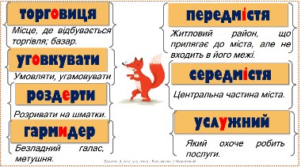  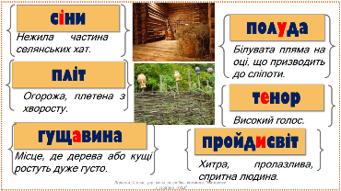  Хитрий – який для досягнення чого-небудь діє обманними шляхами; підступний, лукавий.  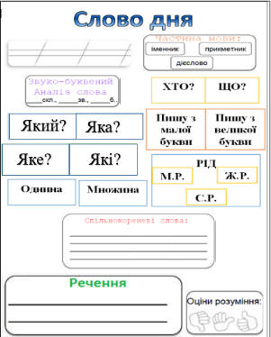
Фізкультхвилинка
Аналіз казки

З кількох частин складається текст? ( зачин, основна частина, кінцівка )
Діти слухають зачин англійською мовою, переводять і звіряються з текстом.

Аналізуємо прочитану казку  - Прочитайте назву. Як ви думаєте, чому автор дав таку назву казці?  - Чи бувають звірі фарбовані?  - Яка тема казки?  - Хто головні дійові особи казки?  - Що урятувало Лиса?  - Чому Лиса Микиту не впізнали?  - Як змінилося його життя?  - Чому Лисові вдалось обдурити звірів?  - Якби ви могли щось змінити в казці, що б це було?  - Яка головна думка казки? |   Казку заздалегідь читали дома
Три «Чому?» | 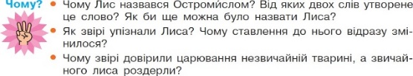
Складаємо розповідь про головну дійову особу.  - Працюємо за алгоритмом:  Герой (ім’я) → зовнішність → вчинки (поведінка) → характер → стосунки з іншими персонажами → авторське ставлення до персонажа →власні судження та оцінка.  - Як ти думаєш, чому автор наділив тварин людськими рисами характеру? | 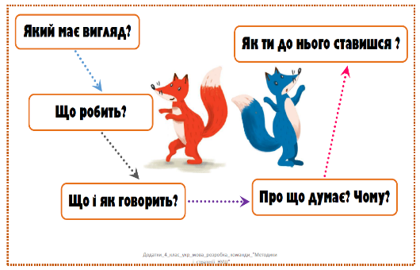
Риси характеру героя  Виконайте вправу в інтерактивному застосунку - онлайн https://wordwall.net/  «Анаграма», медіаресурси. (парна діяльність).  ( Для роботи в парі надайте QR-код.) | 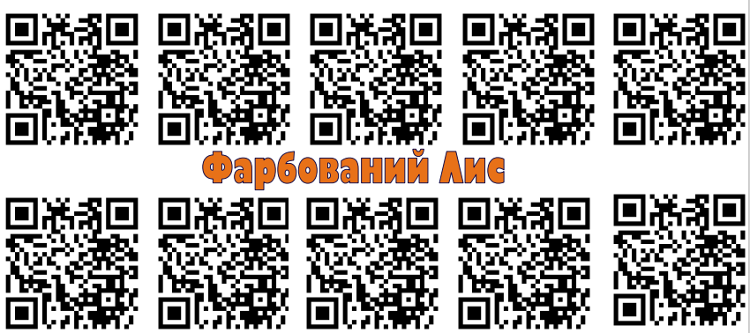
Діаграма Венна  Порівнюємо лиса з казки та живу тваринку | 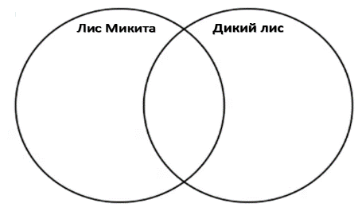
Переказуємо.  Працюємо в групі: створюємо сюжетну картину на основі карти сюжету.  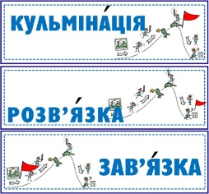  Стіна слів: зав’язка, кульмінація, розв’язка, | 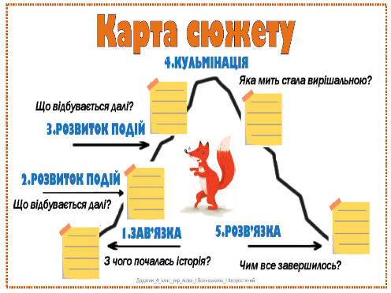
Читання з розумінням «Я, ТЕКСТ, СВІТ» (див. інформацію для вчителя).  Виконайте роботу на аркуші.  Текст для мене:  - Про що я думав/думала, читаючи казку?  Текст для тексту:  - Чим схожі й чим відрізняються казки «Пан Коцький» і «Фарбований Лис»?  Текст для світу:  - Як події в казці можуть бути пов’язані з подіями, що відбуваються в твоєму місті / селі? | 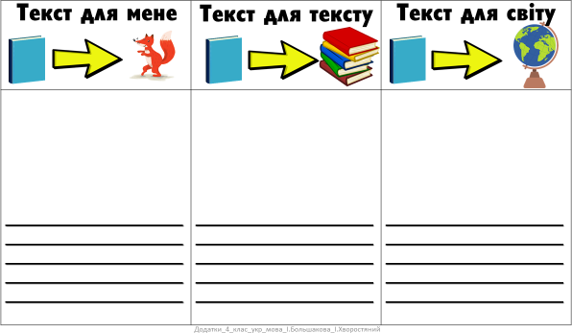
Домашнє завдання | Запиши споріднені слова групами та розбери їх за будовою.
Я дізнався/дізналася | Я вчусь
Нові слова можна утворити поєднанням двох різних коренів або основ. Такі слова називають складними. Від однієї частини слова можна утворити декілька різних складних слів. | Узагальнювати і систематизувати почуту інформацію.  Знаходити потрібне слово в навчальному словнику.  Утворювати в процесі мовлення відповідні граматичні форми слів різних частин мови.  Здійснювати смисловий аналіз змісту тексту.  Описувати свої емоції, пережиті під час читання художнього твору, наводити приклади вчинків персонажів, які викликали відповідні емоції. Установлювати і пояснювати смислові зв’язки між частинами тексту.  Самостійно застосовувати різні види переказу (залежно від мети).

Конспект уроку призначена для використання на уроці української мови у 4 класі.
Розроблена відповідно до теми уроку: Авторська казка. "Фарбований лис" ( за Іваном Франком ). Виразне читання / слухання тексту. Аналіз художнього тексту. Пошук у тексті фактів, суджень, необхідної інформації. Робота з текстом. Лексичне та граматичне значення слів.
За програмою Р. Шияна для вчителів початкових класів.
Інтернет-ресурси та джерела
1. За матеріалами вебінару І. Большакової та І. Хворостяного https://www.youtube.com/watch?v=fTiEpUGHAuc&t=745s
2. В оформленні використовувала - ресурси Інтернету та розробка Большакової І., Хворостяного І.
3. Фізкультхвилинка, весела руханка від РуханкоМена та Фоксі https://www.youtube.com/watch?v=cLgoJ0zjWLA
4. Зачин англійською мовою озвучила Машталяр Т. М.

